Oficio Nº 20.625
rrp/cga
S.46ª/373ª.

VALPARAÍSO, 8 de julio de 2025

Tengo a honra comunicar a US. que la Cámara de Diputados, en sesión del día de hoy, a solicitud del diputado Francisco Undurraga Gazitúa, acordó remitir a las comisiones de Constitución, Legislación, Justicia y Reglamento y de Hacienda, en lo que corresponda, el proyecto de ley que modifica la ley N° 10.336 para ampliar las facultades disciplinarias de la Contraloría General de la República, boletín N° 17.666-06, una vez que sea informado por la Comisión que US. preside.

En consecuencia, para el cumplimiento del propósito antes señalado, solicito a US. instruir para que el expediente de tramitación del proyecto de ley sea, en su oportunidad, remitido a la Comisión de Constitución, Legislación, Justicia y Reglamento.
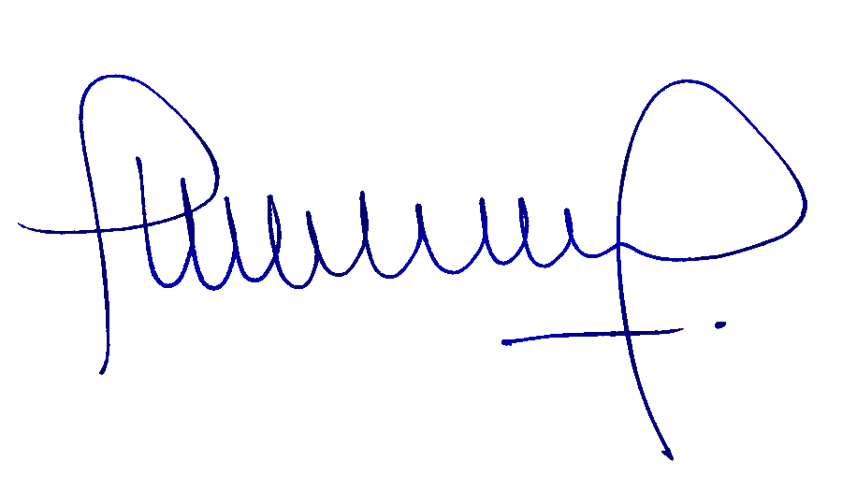
Lo que pongo en conocimiento de US., por orden del señor Presidente de la Cámara de Diputados.

MIGUEL LANDEROS PERKIĆ
Secretario General de la Cámara de Diputados

